



***Руководство по эксплуатации и техническому обслуживанию***

**e-mark**

**Электронное маркировочное устройство**

**Содержание**

1. **ВВЕДЕНИЕ 6**
   1. Контактные данные 6
   2. Ответственность 7
   3. Использование по назначению 7
   4. Основные требования 8
2. **ТРЕБОВАНИЯ БЕЗОПАСНОСТИ 9**
   1. Сигнальные слова в примечаниях о мерах безопасности 9
   2. Символы в примечаниях о мерах безопасности 10
   3. Остаточные факторы риска 11
   4. Общие указания по технике безопасности 14
   5. Предупреждающие знаки на корпусе устройства 14
3. **ОПИСАНИЕ 16**
   1. Комплект поставки 16
   2. Составные части 17
   3. Общий вид устройства 18
   4. Технические характеристики и габаритные размеры 20
   5. Операционные системы 21
4. **ПОДГОТОВКА К ЭКСПЛУАТАЦИИ 21**
   1. Транспортировка и распаковка 21
   2. Сборка и включение 22
   3. Программное обеспечение 27
   4. Подключение к беспроводной сети Wi-Fi 27
5. **ЭКСПЛУАТАЦИЯ 28**
   1. Передача изображения 29
   2. Маркировка 29
   3. Световод и символы 34
   4. Цикл очистки в автоматическом режиме 37
   5. Цикл очистки в ручном режиме 39
   6. Программное обеспечение 40
   7. Подключение к беспроводной сети WIFI 43
   8. Подключение через кабель USB 44
   9. Хранение 44
6. **ТЕХНИЧЕСКОЕ ОБСЛУЖИВАНИЕ 45**
   1. Зарядка батареи 45
   2. Замена чернильного картриджа 47
   3. Очистка 53
   4. Поиск и устранение неисправностей 54
   5. Сброс настроек 57
   6. Ремонт и возврат 57
   7. Запасные части и изнашиваемые детали 58
7. **ВЫВОД ИЗ ЭКСПЛУАТАЦИИ И УТИЛИЗАЦИЯ 59**
8. **ПРИЛОЖЕНИЕ 61**

**Рисунки**

Рис. 1. Инструкции по технике безопасности с нижней стороны маркировочного устройства 15

Рис. 2. Содержимое упаковки 16

Рис. 3. Детали маркировочного устройства 17

Рис. 4. Маркировочное устройство в сборе 18

Рис. 5. Док-станция в сборе 19

Рис. 6. Эталонный отпечаток размером 14 x 100 мм 20

Рис. 7. Упаковка 22

Рис. 8. Разборка крышки 23

Рис. 9. Разборка батарейного отсека и извлечение батареи 23

Рис. 10. Изоляционная лента для контактов батареи 24

Рис. 11. Установка сдвижной крышки в открытое положение 24

Рис. 12. Чернильный картридж 25

Рис. 13. Установка чернильного картриджа 25

Рис. 14. Установка нижней створчатой крышки в закрытое положение 26

Рис. 15. Установка батареи 26

Рис. 16. Пример контрольного отпечатка с идентификатором и паролем 27

Рис. 17. Выключатель питания 30

Рис. 18. Снятие маркировочного устройства с док-станции 30

Рис. 19. Маркировка слева направо 31

Рис. 20. Маркировка справа налево 31

Рис. 21 Изменение цвета световода с зеленого на желтый (один из сохраненных отпечатков указывается, как активная позиция) 32

Рис. 22. Метод многострочной печати 32

Рис. 23. Установка в док-станцию 33

Рис. 24. Световод 34

Рис. 25. Направления световода 34

Рис. 26. Цветовая проба при автоматической очистке печатающей головки 38

Рис. 27. Не направляйте устройство на глаза, лицо или кожу – чернила вызывают раздражение 38

Рис. 28. Порядок извлечения чистика для очистки печатающей головки 39

Рис. 29. Очистка печатающей головки чистиком 39

Рис. 30. Мастер настройки программы – начальная страница 40

Рис. 31. Мастер настройки программы – данные WIFI 40

Рис. 32. Мастер настройки программы – соединение с устройством 41

Рис. 33. Мастер настройки программы – контрольный отпечаток 41

Рис. 34. Мастер настройки программы – опция персонализации 42

Рис. 35. Страница соединения устройства 42

Рис. 36. Пример отображения данных подключения к Wi-Fi на мобильном устройстве 44

Рис. 37. Соединение кабеля USB 44

Рис. 38. Вилка электрическая 45

Рис. 39. Зарядка батареи 46

Рис. 40. Открытие и снятие крышки 48

Рис. 41. Батарея 48

Рис. 42. Открытие батарейного отсека 48

Рис. 43. Открытие выдвижной крышки 49

Рис. 44. Отвод выдвижной крышки 49

Рис. 45. Извлечение чернильного картриджа 50

Рис. 46. Чернильный картридж 50

Рис. 47. Установка чернильного картриджа 51

Рис. 48. Установка нижней крышки в закрытое положение 51

Рис. 49. Установка батареи 52

Рис. 50. Закрытая крышка 52

Рис. 51. Установка в док-станцию 52

Рис. 52. Отверстие для сброса настроек на устройстве 57

Рис. 53. Закройте контакты батареи 57

**Версии**

|  |  |  |
| --- | --- | --- |
| Версия | Дата | Описание |
| 0.1 | 15/06/2018 | Черновой вариант от компании docu solutions |
| 1.0 | 09/08/2018 | Исправленный вариант |
| 1.1 | 17/04/2019 | Окончательный вариант |
| 1.2 |  |  |

|  |  |  |
| --- | --- | --- |
|  | Документация подготовлена компанией  **docu solutions siegfried winterheller**  Адрес: Unterer Bründweg 15, 8054 Graz, Austria | [office@docusolutions.at](mailto:office@docusolutions.at)  +43 (0)664 3507749 |

**Авторское право ©**

Оригинал документа находится под защитой авторского права. Все права, в частности, право на копирование и распространение, а также право на перевод, сохраняются. Ни одна часть настоящих инструкций не подлежит воспроизведению или использованию в любой форме любыми средствами, как электронными, так и механическими (включая фотокопирование, микросъемку или иной способ), либо сохранению, обработке, дублированию или распространению электронными средствами без предварительного письменного разрешения компании COLOP Digital GmbH. Любые нарушения влекут за собой судебное преследование в соответствии с уголовным правом.

© 2019 COLOP Digital GmbH

1. **Введение**

Приобретая маркировочное устройство e-mark от компании COLOP, Вы получаете изделие, которое отличается безопасностью для пользователя и высокой технологичностью. Несмотря на это, маркировочное устройство e-mark может представлять опасность, если используется неправильно или не по своему назначению. Описание потенциальных опасностей приводится в *главе 2 «Требования безопасности»*, включая примечания о мерах безопасности, которые встречаются в содержании всего документа.

**Предисловие**

В этом документе представлены инструкции для безопасной работы с устройством. Здесь содержатся примечания об обязательных мерах безопасности. Каждый человек, приступая к работе с маркировочным устройством e-mark, должен иметь доступ к этой документации и обязан выполнять соответствующие технические требования и указания. Текст документации должен быть полным и разборчивым.

Компания COLOP Digital GmbH не несет ответственности за неточность технических данных в документе или за недостаточное качество печати, равно, как и не принимает на себя ответственность за любой ущерб, причиняемый прямо или косвенно, при использовании этой документации.

**Обозначение**

Обозначение товара четко указывается на его упаковке.

На упаковку наносится знак CE в соответствии с требованиями Директивы 2014/35/EU (Директива о низковольтном оборудовании).

* 1. **Контактные данные**

**Компания COLOP Digital GmbH**

Адрес: Dr.-Arming-Straße 5

A-4600 Wels

Austria

Тел: +43 (0) 7242 661 04

Факс: +43 (0) 7242 466 64

E-mail: [emark@colop.com](mailto:emark@colop.com)

Веб-сайт: <http://emark.colop.com/>

* 1. **Ответственность**

Ниже приводится информация об ответственности в отношении любых нарушений, связанных с использованием устройства.

Производитель не несет ответственности за ущерб, возникающий по следующим причинам:

* Использование устройства не по своему назначению;
* Несоблюдение инструкций, которые приводятся в эксплуатационной документации;
* Нарушение правил эксплуатации устройства;
* Включение устройства в работу в неисправном состоянии;
* Несвоевременная замена деталей устройства, подвергаемых износу;
* Нарушения, связанные с выполнением ремонтных работ;
* Самовольное внесение изменений в конструкцию устройства;
* Стихийные бедствия, воздействие инородных тел и форс-мажор
  1. **Использование по назначению**

Маркировочное устройство e-mark COLOP, в дальнейшем именуемое «маркировочное устройство» – это ручное устройство с батарейным питанием. Устройство может работать под управлением смартфона, планшета или стационарного компьютера. Отпечатки можно наносить непосредственно на впитывающие поверхности разных материалов, включая поверхности бумаги или картона. При нанесении отпечатка устройство можно использовать, как для индивидуальной маркировки, так и для многократной маркировки.

Многоцветный чернильный картридж (CMY) предназначен для струйной печати. За операции, связанные с перемещением по поверхности и/или с регулированием скорости отвечает оптический датчик. Содержание маркировки пересылается на устройство непосредственно с приложения или компьютерного программного обеспечения. Передача данных осуществляется через беспроводную сеть стандарта Wi-Fi со смартфона или планшета или через порт USB на компьютере. Функция маркировки активируется автоматически сразу после установки маркировочного устройства в режим печати, после чего можно вручную наносить отпечаток. Если радиус вращения или высота устройства над поверхностью превышает максимально допустимый диапазон, процесс маркировки прерывается. При восстановлении рабочего положения печать снова активируется.

Каждый раз после использования маркировочное устройство должно вставляться обратно в док-станцию. На устройстве можно сохранять несколько отпечатков, что позволяет использовать его без приложения или программного обеспечения (в автономном режиме). Перезарядка аккумуляторной батареи (входит в комплект поставки) производится с помощью адаптера источника питания (входит в комплект поставки). Разрешается использовать только оригинальные батареи и оригинальные чернильные картриджи.

После длительного использования чернильный картридж подлежит очистке. Маркировочное устройство должно использоваться, как минимум, один раз в месяц.

**Целевые группы и знания**

Пользователи маркировочного устройства не нуждаются в обучении, но, при этом, они должны быть ознакомлены со всеми рисками, связанными с использованием устройства, которые обозначены на корпусе устройства в виде предупредительных знаков, и которые приводятся в описании руководства по эксплуатации и технического обслуживания. Пользователи должны уметь заряжать маркировочное устройство, используя адаптер (входит в поставку), и заменять чернильные картриджи. Пользователям не разрешается выполнять ремонт устройства.

К техническому осмотру, обслуживанию и/или ремонту допускается только квалифицированный электрик.

**Содержание и назначение настоящего документа**

Для получения необходимой информации пользователи могут скачать руководство по эксплуатации и техническому обслуживанию на веб-сайте производителя [www.emark.colop.com](http://www.emark.colop.com).

В этом документе содержится информация о порядке сборки, ввода в эксплуатацию, использования, технического обслуживания и утилизации маркировочного устройства. Этот документ предназначен для обеспечения безопасной работы маркировочного устройства. Выполнение всех требований, представленных в этом документе, позволяет гарантировать безопасную работу и исключить причинение вреда маркировочному устройству.

**Ограничения по использованию**

Ограничения по использованию маркировочного устройства приводятся ниже:

* Устройство предназначено для использования в закрытых, чистых и сухих помещениях (офисы, склады, жилые площади);
* Устройство должно использоваться на горизонтальной, ровной и твердой поверхности;
* Температура окружающей среды: от +15 °C до 35 °C;
* Уровень влажности: от 5% до 100% (при хранении: от 5% до 80%);
* Отпечатки, наносимые маркировочным устройством, пересылаются с помощью программного приложения;
* Для маркировки подходят разные материалы с поглощающей поверхностью, включая стандартную бумагу, картон, ткань, дерево, пробковое дерево, стены из сухой кладки, глянцевую бумагу, а также материалы с поверхностями, имеющими специальное покрытие;
* Маркировочное устройство оснащается светодиодной лентой;
* Зарядка аккумуляторной батареи маркировочного устройства производится через разъем электропитания.
  1. **Основные требования**

Устройство имеет современное конструктивное исполнение и отвечает действующим нормативным требованиям по охране и гигиене труда. Тем не менее, по причине неправильной транспортировки, ненадлежащего использования или невыполнения инструкций по безопасности, содержащихся в руководстве по эксплуатации и техническому обслуживанию, либо по причине плохого обращения, могут возникать следующие опасности:

* серьезная травма или травма со смертельным исходом пользователя или сторонних лиц;
* повреждение устройства и других элементов основного оборудования;
* снижение производительности устройства

1. **Требования безопасности**

Структура настоящего до документа построена в соответствии с действующими требованиями директив Евросоюза, при этом, в документе содержатся примечания о мерах безопасности. Пользователь маркировочного устройства несет ответственность за соблюдение всех требований безопасности, которые содержатся в настоящем документе.

В этой главе приводится общее описание инструкций по технике безопасности, включая необходимые примечания о мерах безопасности.

* 1. **Сигнальные слова в примечаниях о мерах безопасности**

|  |  |  |
| --- | --- | --- |
|  | **ОПАСНОСТЬ!** | Примечание с сигнальным словом **«ОПАСНОСТЬ**» указывает на **непосредственную** угрозу жизни или здоровью людей!  *Этим сигнальным словом обозначается опасность с высоким уровнем риска, которая, если не принять меры, может привести к смерти или к серьезной травме.* |

|  |  |  |
| --- | --- | --- |
|  | **ВНИМАНИЕ!** | Примечание с сигнальным словом **«ВНИМАНИЕ**» указывает на **опасную ситуацию**, которая может быть причиной нанесения вреда здоровью (серьезной травмы), а также материального ущерба!  *Этим сигнальным словом обозначается опасность со средним уровнем риска, которая, если не принять меры, может привести к смерти или к серьезной травме.* |

|  |  |  |
| --- | --- | --- |
|  | **ОСТОРОЖНО!** | Примечание с сигнальным словом **«ОСТОРОЖНО**» указывает на **потенциально** **опасную ситуацию**, которая может быть причиной нанесения легкой травмы или материального ущерба!  *Этим сигнальным словом обозначается опасность, которая, если не принять меры, может привести к материальному ущербу или к повреждению устройства.* |

|  |  |
| --- | --- |
| **ПРЕДУПРЕЖДЕНИЕ** | Примечание с сигнальным словом **«ПРЕДУПРЕЖДЕНИЕ**» указывает на ситуацию, способствующую причинению материального ущерба!  *Этим сигнальным словом обозначается опасность, которая, если не принять меры, может привести к материальному ущербу или к повреждению устройства.* |

* 1. **Символы в примечаниях о мерах безопасности**

|  |  |
| --- | --- |
|  | Этот символ имеет общее назначение и предупреждает об **опасности нанесения травмы**. Во избежание случаев, которые могут привести к серьезной травме или к смертельному исходу, необходимо соблюдать все меры безопасности, обозначаемые этим символом! |

|  |  |
| --- | --- |
|  | Этот символ указывает на **возможную опасность поражения электрическим током**. |

|  |  |
| --- | --- |
|  | Этот символ указывает на **возможную опасность контакта с горячими поверхностями**! |

|  |  |
| --- | --- |
|  | Этот символ указывает на необходимость ознакомления с эксплуатационной литературой! |

|  |  |
| --- | --- |
|  | Этот символ предупреждает об опасности экологически вредных веществ. |

|  |  |
| --- | --- |
|  | Этот символ предупреждает о наличии дополнительной информации и/или перекрестных ссылок! |

* 1. **Остаточные факторы риска**

Остаточные факторы риска сохраняются даже при условии соблюдения максимальной осторожности и привлечения максимального внимания, а также при условии, когда принимаются во внимание все действующие требования безопасности. Эти факторы должны рассматриваться при оценке риска.

|  |  |  |
| --- | --- | --- |
|  | **ОПАСНОСТЬ!** | **Опасность поражения электрическим током. Риск несчастного случая со смертельным исходом в условиях повышенной влажности.** |
|  | | Ни в коем случае не беритесь влажными руками за сетевой штепсель зарядного устройства. Запрещается пользоваться устройством в местах повышенной влажности. Не подвергайте батарею и зарядное устройство, включая USB-порт, воздействию воды и/или атмосферных осадков. |

|  |  |  |
| --- | --- | --- |
|  | **ВНИМАНИЕ!** | **Опасность удушения из-за пластиковой пленки.** |
|  | | Упаковочные материалы – это не игрушка. Сняв упаковочные материалы, немедленно уберите их в безопасное место, при этом, утилизация должна производиться с использованием экологически безопасных методов. |

|  |  |  |
| --- | --- | --- |
|  | **ВНИМАНИЕ!** | **Риск асфиксии для детей возрастом меньше трех лет в случае проглатывания мелких деталей** |
|  | | Устройство – это не игрушка. Не оставляйте детей рядом с устройством без присмотра. |

|  |  |  |
| --- | --- | --- |
|  | **ВНИМАНИЕ!** | **Риски, связанные с очисткой устройства.**  НИ В КОЕМ СЛУЧАЕ не используйте воспламеняющиеся вещества в непосредственной близости с маркировочным устройством.  Это может привести к пожару или к поражению электрическим током.  Очистка наружных поверхностей маркировочного устройства:  - Убедитесь, что питающий шнур зарядного устройства извлечен из гнезда, а маркировочное устройство выключено.  - Разрешается использовать чистящее средство с нейтральными свойствами. При использовании растворителей или бензина можно повредить поверхности маркировочного устройства.  ЗАПРЕЩАЕТСЯ использовать чистящие средства с содержанием аммиака. |
|  | |

|  |  |  |
| --- | --- | --- |
|  | **ВНИМАНИЕ!** | **Опасность повреждения электрических элементов или изоляции** |
|  | | В случае повреждения корпуса или изоляции необходимо выключить устройство, осмотреть его рабочее состояние и отправить на ремонт к электрику или к производителю (т.е. в службу работы с клиентами). |

|  |  |  |
| --- | --- | --- |
|  | **ВНИМАНИЕ!** | **Опасность, связанная с перезарядкой батарей (короткое замыкание, перегрев, возгорание)** |
|  | | - Не подвергайте литиевые батареи воздействию тепла, холода или воды (не оставляйте под воздействием прямых солнечных лучей; не заряжайте и не храните батареи на открытом воздухе).  - Запрещается прилагать усилия или ударять по батарее.  - Разрешается использовать только те зарядные системы, которые рекомендуются производителем.  - Утилизация должна производиться в соответствии с требованиями безопасности производителя.  - Во избежание короткого замыкания контакты батарей (снаружи устройства) не должны касаться металлических предметов, например, монеты или ключи.  - Маркировочное устройство и/или аккумуляторная батарея должны храниться только в сухом месте.  - В случае возгорания батарея взрывается. При горении выделяется очень густой и токсичный дым.  - Во избежание короткого замыкания при хранении в течение длительного времени или при отправке в пункт сбора отходов выводы литиевых батарей должны закрываться скотчем. При хранении или при отправке в пункт сбора отходов необходимо обеспечить максимально эффективную защиту.  - Батареи, имеющие заметные следы повреждений, перегрева, либо перегоревшие батареи, не подлежат повторному использованию и не подлежат хранению дома, в квартире или в гараже. |

|  |  |  |
| --- | --- | --- |
|  | **ВНИМАНИЕ!** | **Риск, связанный с ненадлежащим использованием** |
|  | | Перед включением устройства ознакомьтесь с эксплуатационной литературой. Обратите внимание на все примечания о мерах безопасности. Обеспечьте условия для соблюдения требований эксплуатационной литературы! |

|  |  |  |
| --- | --- | --- |
|  | **ОСТОРОЖНО!** | **Опасность контакта с горячими поверхностями** |
|  | | Сразу после обработки поверхности некоторые детали могут быстро нагреваться. Не касайтесь печатающей головки с нижней стороны маркировочного устройства. Перед заменой подождите, пока устройство не остынет. |

|  |  |  |
| --- | --- | --- |
|  | **ОСТОРОЖНО!** | **Опасность контакта с горячими поверхностями** |
|  | | При очистке печатающей головки соблюдайте осторожность. Не прикасайтесь к поверхности печатающей головки. |

|  |  |  |
| --- | --- | --- |
|  | **ОСТОРОЖНО!** | **При попадании чернил возникает потенциальная опасность незначительного раздражения глаз и кожи.** |
|  | | Не направляйте печатающую головку на глаза, лицо или кожу. Не открывайте чернильные картриджи. Не проглатывайте чернила! Держите чернильные картриджи подальше от детей. |

|  |  |  |
| --- | --- | --- |
|  | **ОСТОРОЖНО!** | **Опасность взрыва батареи при ее замене на батарею другого типа.** |
|  | | Утилизация отработанных батарей должна производиться в соответствии с указаниями производителя. |

|  |  |
| --- | --- |
| **ПРЕДУПРЕЖДЕНИЕ** | Во избежание высыхания чернил и причинения вреда после использования маркировочное устройство должно всегда вставляться обратно в док-станцию. |
|  |

|  |  |  |
| --- | --- | --- |
| **ПРЕДУПРЕЖДЕНИЕ** | | Упаковочные материалы (бумага, пластик) должны вывозиться в отходы с сортировкой по типу материала. Утилизация составных частей устройства должна производиться в соответствии с нормативными требованиями законодательства. Вывозимые отходы должны перерабатываться в максимальном количестве.  Электрические элементы устройства должны отправляться на переработку, как отходы электрического и электронного оборудования. Вывоз батарей в пункты сбора отходов должен производиться в соответствии с нормативными требованиями законодательства. |
|  |  |

|  |  |  |
| --- | --- | --- |
| **ПРЕДУПРЕЖДЕНИЕ** | | Электрические элементы устройства должны отправляться на переработку, как отходы электрического и электронного оборудования. |
|  |  |

* 1. **Общие указания по технике безопасности**

При работе с устройством необходимо, без исключения, соблюдать следующие правила техники безопасности:

* Устройство должно всегда поддерживаться в рабочем и чистом состоянии.
* Запрещается вносить изменения или дополнения в конструкцию оборудования.
* Неисправности подлежат немедленному устранению.
* При ремонте или при замене поврежденных составных частей необходимо использовать только оригинальные запасные части.
* Всегда обращайте внимание на примечания о мерах безопасности и на требования безопасности в эксплуатационной литературе.
  1. **Предупреждающие знаки на корпусе устройства**

Предупреждающие знаки на корпусе устройства указывают на потенциальные опасности. Пользователь должен всегда обращать внимание на эти знаки и действовать в соответствии с принятыми требованиями безопасности. Если во время эксплуатации устройства изображение на знаке стирается или наносится ему повреждение, необходимо выключить устройство.

|  |  |  |  |
| --- | --- | --- | --- |
| **Знак** | **Местоположение** | **Обозначение** | **Описание** |
|  | Нижняя сторона маркировочного устройства | Внимание: горячая поверхность | Поверхность печатающей головки может нагреваться. Не прикасайтесь к печатающей головке! |
|  | Нижняя сторона маркировочного устройства | Запрещается прикасаться к поверхности | Не прикасайтесь к печатающей головке! |
|  | Батарея, картридж, маркировочное устройство | Указания о вывозе отходов электрооборудования | Вывоз отходов производится в соответствии с нормативными требованиями законодательства для последующей переработки, если возможно. |
|  | Батарея | Указания о порядке обращения с батареями | Не разбирайте и не вносите изменения; не замыкайте контакты; не сжигайте в костре и не подвергайте воздействию высокой температуры. |

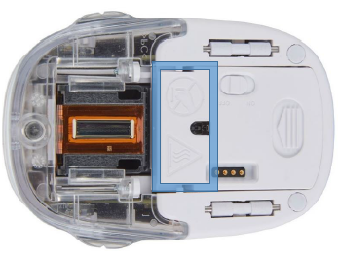

Рис. 1 Инструкции по технике безопасности с нижней стороны маркировочного устройства

1. **Описание**

В этой главе приводится общее описание деталей, составных частей, их функций и технических характеристик устройства.

* 1. **Комплект поставки**

В комплект поставки маркировочного устройства входит аккумуляторная батарея (1), док-станция (2), зарядное устройство и шнур (3), чернильный картридж (4), USB-кабель (5) и руководство по быстрой установке (6).

Маркировочное устройство включает в себя корпус, в состав которого входит верхняя часть (открывается для получения доступа к батарейному отсеку и к чернильному картриджу), выключатель с нижней стороны корпуса, порт micro USB, световод (светодиоды), направляющие колесики с нижней стороны устройства для обеспечения устойчивости при перемещении, 3 магнита для удержания стыковочного узла док-станции, контакты на док-станции для зарядки устройства, оптический датчик для позиционирования, модуль Wi-Fi.

Док-станция включает в себя гнездо под адаптер источника питания, контакты для зарядки маркировочного устройства, резиновые губки и створчатую крышку для предотвращения высыхания чернил в картридже, отверстие для доступа к выключателю на маркировочном устройстве в состоянии стыковки, нескользящие подушки на лапках и выдвижной чистик для очистки нижней поверхности чернильного картриджа.

Аккумуляторная батарея комплектуется пластиковой крышкой на контактах. Такая крышка защищает от короткого замыкания контактов при транспортировке. Перед использованием крышка снимается.

Чернильный картридж упаковывается отдельно и должен вставляться перед использованием.

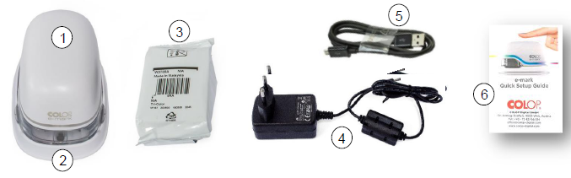

Рис. 2 Содержимое упаковки

* 1. **Составные части**

В этой главе содержится описание основных составных частей маркировочного устройства.

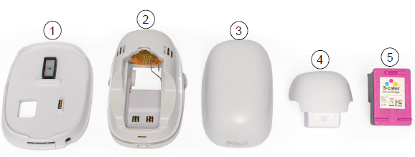

Рис. 3. Детали маркировочного устройства

|  |  |  |  |
| --- | --- | --- | --- |
| **Основные элементы устройства** | | | |
| **№** | **Описание** | **№** | **Описание** |
| **(1)** | Док-станция | **(4)** | Батарея |
| **(2)** | Корпус с электронными элементами | **(5)** | Чернильный картридж |
| **(3)** | Крышка |  |  |

* 1. **Общий вид устройства**

**Маркировочное устройство:**

Вид снизу

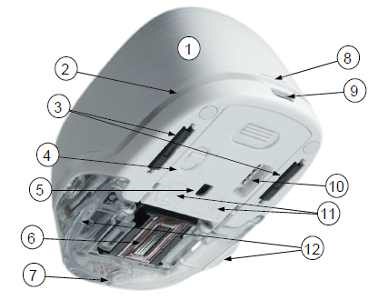

Рис. 4. Маркировочное устройство в сборе

|  |  |  |  |
| --- | --- | --- | --- |
| **Основные компоненты маркировочного устройства** | | | |
| **№** | **Описание** | **№** | **Описание** |
| **(1)** | Крышка | **(7)** | Магнит |
| **(2)** | Световод | **(8)** | Отверстие в крышке |
| **(3)** | Направляющие колесики | **(9)** | Порт USB |
| **(4)** | Выключатель | **(10)** | Контакты (стыковочные элементы) |
| **(5)** | Датчик положения | **(11)** | Инструкции по безопасности |
| **(6)** | Печатающая головка | **(12)** | Выступы для позиционирования печати |

**Док-станция:**

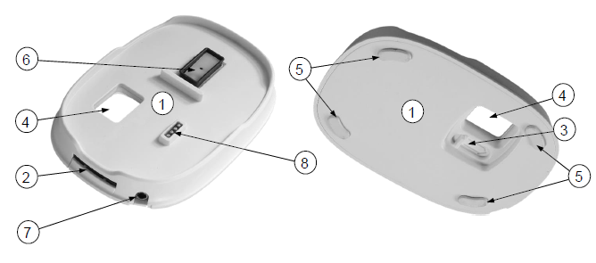

Вид сверху Вид снизу

Рис. 5. Док-станция в сборе

|  |  |  |  |
| --- | --- | --- | --- |
| **Основные компоненты док-станции** | | | |
| **№** | **Описание** | **№** | **Описание** |
| **(1)** | Док-станция | **(5)** | Лапки с нескользкими подушками |
| **(2)** | Чистик для очистки печатающей головки | **(6)** | Крышка для защиты печатающей головки от высыхания |
| **(3)** | Ползун для извлечения чистика | **(7)** | Гнездо для зарядки |
| **(4)** | Отверстие под выключатель | **(8)** | Контакты батареи |

* 1. **Технические характеристики и габаритные размеры**

|  |  |
| --- | --- |
| **Технические характеристики маркировочного устройства** | |
| Вес | 224,5 г (прибл. 450 г включая упаковку) |
| Габаритные размеры (Д x Ш x В) | 111,2 x 76,5 x 72,7 мм |
| Аккумуляторная батарея (3 элемента напряжением 3,7 В каждый) | Батарея Li-Ion (литий-ионная батарея), напряжение 11,1 В , 600 мА в час |
| Потребляемая мощность при работе от батареи | Макс. 10 Вт |
| Потребляемая мощность при зарядке батареи (с активированным доступом в сеть Wi-Fi) | 15 В, 400 мА |
| Интерфейс W-Fi | WIFI IEEE 802.11bgn |
| Интерфейс USB | Micro USB |
| Оптимальная скорость печати | 100 мм/с |
| Максимальная скорость печати | 300 мм/с |
| Качество печати | 600 точек на дюйм |
| Класс защиты | III, сверхнизкое напряжение |
| Источник питания зарядного устройства | 100-240 В, 50/60 Гц |
| 3 цвета печатающей головки (голубой, пурпурный, желтый) | 3-цветный чернильный картридж COLOP C2P06AE |
| Диапазон температур хранение | от -40 °C до 60 °C |
| Диапазон рабочих температур | от 15 °C до 32 °C |
| Диапазон влажности в нерабочих условиях | от 20 до 80% |
| Материалы с впитывающей поверхностью для печати | Обыкновенная бумага, картон, ткань, дерево, пробковое дерево, стена из сухой кладки, глянцевая бумага, фотобумага |

**Производительность:**

Объем чернильного картриджа зависит от нескольких факторов, включая размер и площадь наложения отпечатков. Чернил в картридже до замены хватает, приблизительно, на 5000 отпечатков (контрольный отпечаток имеет размер 14 x 100 мм) при условии работы в нормальном режиме с функцией самоочистки.

Литий-ионная аккумуляторная батарея может работать до 5 часов при печати в непрерывном режиме и может перезаряжаться, приблизительно, 1000 раз. На зарядку батареи в диапазон от 1% до 100% требуется до 2,75 часов.



Рис. 6. Эталонный отпечаток размером 14 x 100 мм

**Поверхности:**

Маркировочное устройство может накладывать печать непосредственно на впитывающие плоские поверхности разных материалов, включая обычную бумагу, картон, ткань, дерево, пробковое дерево, стена из сухой кладки, глянцевая бумага, фотобумага и другие поверхности со специальным покрытием.

* 1. **Операционные системы**

Приложение, используемое на маркировочном устройстве COLOP e-mark, подходит для мобильных устройств на базе Android и iOS, а также для ПК с операционной системой Windows; это приложение совместимо со следующими версиями:

- Android 5.0

- iOS 11

- Windows 7

Допускается наличие изделий, выпущенных с предыдущими версиями, которые имеют ограничения по некоторым функциям.

1. **Подготовка к эксплуатации**

В этой главе приводится описание о порядке подготовки маркировочного устройства, включая распаковку, визуальный осмотр, сборку, включение и проверку эксплуатационных характеристик устройства.

* 1. **Транспортировка и распаковка**

Транспортировка устройства должна выполняться в соответствии с требованиями, которые приводятся ниже:

|  |  |
| --- | --- |
| **ПРЕДУПРЕЖДЕНИЕ** | Во избежание короткого замыкания контакты батареи должны закрываться изолирующей пленкой. Перед использованием в первый раз пленка снимается (*см. пункт 4.2*). |
|  |

|  |  |
| --- | --- |
| **ПРЕДУПРЕЖДЕНИЕ** | Чернильный картридж упаковывается отдельно. Перед использованием в первый раз вставьте картридж в устройство (*см. пункт 4.2*). |
|  |

**Распаковка**

Осторожно извлеките маркировочное устройство из упаковки. Не выбрасывайте оригинальную упаковку, так как она может потребоваться в будущем для хранения или транспортировки. Не разрешайте детям играть с упаковкой или ее частями, так как существует опасность удушения из-за мелких деталей или пластиковой пленки.

|  |  |  |
| --- | --- | --- |
|  | **ВНИМАНИЕ!** | **Опасность удушения из-за пластиковой пленки. Риск асфиксии для детей возрастом меньше трех лет в случае проглатывания мелких деталей** |
|  | | Упаковочные материалы – это не игрушка. Сняв упаковочные материалы, немедленно уберите их в безопасное место, при этом, утилизация должна производиться с использованием экологически безопасных методов. |

**Подготовка к транспортировке**

Прежде чем приступать к транспортировке, уложите маркировочное устройство в оригинальную упаковку. Перед отправкой или перевозкой маркировочного устройства ознакомьтесь со следующими инструкциями:

1. Извлеките аккумуляторную батарею (*см. пункт 4.2*).
2. Закройте контакты батареи изолирующей пленкой для защиты от короткого замыкания.
3. Вставьте батарею обратно в корпус.
4. Уложите маркировочное устройство в оригинальную упаковку (1) и закрепите на посадочном месте кольцом из пенопласта (2).

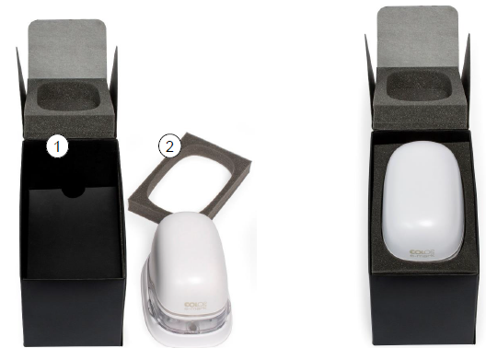

Рис. 7. Упаковка

* 1. **Сборка и включение**

Перед вводом в эксплуатацию выполните следующую проверку:

**Визуальный осмотр:**

* Проверьте целостность и разборчивость текста в руководстве по быстрой установке.
* Проверьте наличие всех деталей (*см. пункт 3.1*).
* Проверьте целостность сборки.
* Убедитесь в отсутствии повреждений. Проверьте корпус на следы деформаций или трещин, а также проверьте кабель на повреждения.
* Проверьте рабочее состояние кабеля USB и целостность соединения.
* Проверьте рабочее состояние зарядного шнура, сетевого штепселя и гнезда для зарядки.

В случае обнаружения заметных дефектов или признаков повреждений эксплуатация устройства не допускается.

**Ввод в эксплуатацию**

* Извлеките маркировочное устройство из упаковки.
* Извлеките сетевой штепсель и освободите от упаковки чернильный картридж (печатающая головка и контейнер с чернилами 3 цветов), которые находятся под внутренним основанием упаковки.
* Откройте и снимите крышку маркировочного устройства.

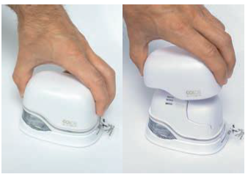

Рис. 8. Разборка крышки

* Извлеките батарею из отсека питания.
* Нажав на верхний рычажок, сдвиньте батарею в обратную сторону.

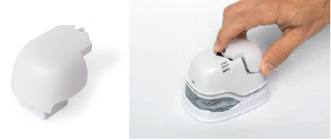

Рис. 9. Разборка батарейного отсека и извлечение батареи

* Снимите батарею.
* Снимите с контактов батареи защитную пленку и выбросьте ее в мусорное ведро.

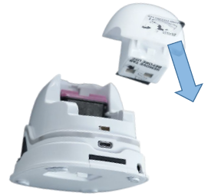

Рис. 10. Изолирующая пленка для защиты контактов батареи

* Отведите нижнюю крышку.
* Сдвиньте нижнюю крышку в направлении, обозначенном стрелкой.
* Нажмите на крышку, зафиксировав ее в наклонном положении.

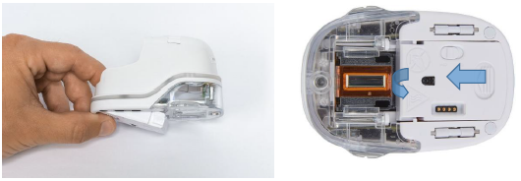

Рис. 11. Установка сдвижной крышки в открытое положение

|  |  |
| --- | --- |
| **ПРЕДУПРЕЖДЕНИЕ** | В первую очередь, следует нажать на нижнюю крышку, в противном случае, Вы не сможете снять или вставить чернильный картридж без повреждения маркировочного устройства! |
|  |

* Освободите чернильный картридж от упаковки.
* Снимите с печатающей головки защитную полоску и выбросьте ее в мусорное ведро.

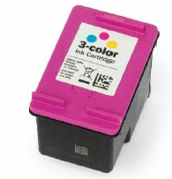

Рис. 12. Чернильный картридж

* Вставьте чернильный картридж
* Нажмите на переднюю часть отсека.
* Установите картридж (установка сопровождается характерным щелчком).

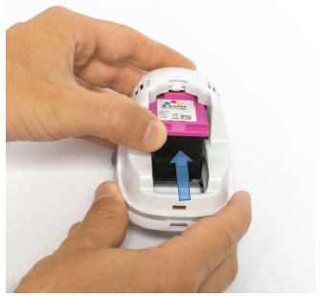

Рис. 13. Установка чернильного картриджа

* Закройте нижнюю створчатую крышку.
* Закройте крышку (до щелчка).
* Крышка зафиксируется в закрытом положении под действием пружины.

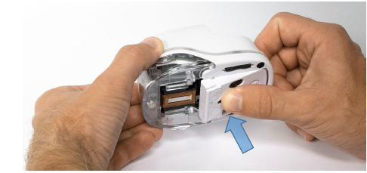

Рис. 14. Установка нижней створчатой крышки в закрытое положение

* Вставьте батарею.
* Нажимая на батарею, сдвиньте ее в сторону чернильного картриджа.
* Прижимайте батарею до защелкивания верхнего рычажка.

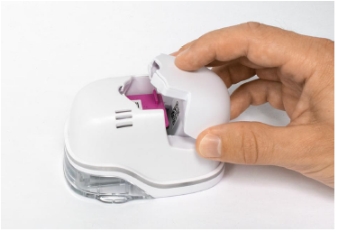

Рис. 15. Установка батареи

* Закройте крышку.
* Маркировочное устройство, если не используется, должно ВСЕГДА находиться в док-станции.

|  |  |
| --- | --- |
| **ПРЕДУПРЕЖДЕНИЕ** | После использования маркировочное устройство должно всегда вставляться обратно в док-станцию. В ином случае, головка чернильного картриджа высохнет, что повлияет на качество печати. Если устройство включено, но еще не установлено в док-станцию, активируется подача звуковых сигналов. Немедленно положите устройство обратно в док-станцию. Если устройство выключено, звуковой сигнал подаваться не будет, но, при этом, устройство все равно должно вставляться обратно в док-станцию. |
|  |

Скачайте и запустите приложение согласно указаниям, которые приводятся ниже.

Данные QR-кода и соединения для загрузки приложения приводятся в руководстве по быстрой установке.

Установите соединение, подключившись к беспроводной сети Wi-Fi, согласно указаниям, которые приводятся ниже.

**Проверка эксплуатационных характеристик:**

* Проверьте правильность посадки батареи, плюс ее зарядку (дополнительная информация о зарядке приводится в *пункте 6.1*).
* Проверьте рабочее состояние светодиодов (дополнительная информация о цветах приводится в *пункте 5.3*).

Данные сетевого идентификатора (SSID) и пароля для подключения к беспроводной сети Wi-Fi указываются в руководстве по быстрой установке и сохраняются в виде изображения на устройстве.

* Проверьте правильность печати.
* Дополнительная информация о порядке получения контрольного отпечатка приводится в *пункте 5.2*.
  1. **Программное обеспечение**

Скачайте приложение на странице <https://getemarkapp.colop.com/> и установите на мобильное устройство или на компьютер (*см. пункт 5.6*)

* 1. **Подключение к беспроводной сети Wi-Fi**

Порядок установки соединения с помощью мастера настройки приводится в описании *в пункте 5.7*.

Данные сетевого идентификатора (SSID) и пароля автоматически сохраняются на устройстве, а также приводятся в руководстве по быстрой установке (запомните пароль или сохраните его в надежном месте; пароль можно изменить с помощью программы).



Рис. 16. Пример контрольного отпечатка с идентификатором и паролем

В случае если при установке соединения возникают какие-либо проблемы, можно ознакомиться с инструкциями в разделе о порядке поиска и устранения неисправностей (*см. пункт 6.4*) , либо найти соответствующую информацию на домашней странице с часто задаваемыми вопросами (раздел FAQ).

Адрес домашней страницы: [www.emark.colop.com/faq](http://www.emark.colop.com/faq)

1. **Эксплуатация**

Устройство разработано для печатания штамповых шаблонов и для маркировки.

**Режим онлайн**: управление маркировочным устройством осуществляется с помощью программного обеспечения. Отпечатки могут загружаться или создаваться через программное обеспечение с последующей передачей на маркировочное устройство и нанесением печати. Программное приложение выводит на дисплей символы, указывающие на состояние устройства, включая уровень зарядки батареи, уровень чернил, запрос на цикл очистки и др. Дополнительную информацию можно найти в описании программного обеспечения.

В **автономном режиме** маркировочное устройство уже готово к применению и может использоваться для печатания ранее загруженных изображений в любое время. Рабочие режимы определяются по цветам световода (*см. пункт 5.3*). Каждая операция печати выполняется в указанной ниже последовательности:

1. Включите устройство и подождите, пока оно не перейдет в состояние готовности (световод – *см. пункт 5.3*).
2. Возьмите маркировочное устройство, сняв его с док-станции.
3. Подождите, пока не закончится цикл самоочистки, выполняемый в автоматическом режиме (*см. пункт 5.4*).
4. Положите устройство на бумагу (или на поверхность, пригодную для печати) и переместите его вправо или влево (*см. пункт 5.2*).
5. Устройство начнет наносить печать, но при достижении крайнего положения начнут подаваться звуковые сигналы.
6. Затем сразу положите маркировочное устройство обратно в док-станцию.

При неудовлетворительном качестве печати очистка выполняется вручную (протирка – *см. пункт 5.5*).

|  |  |
| --- | --- |
| **ПРЕДУПРЕЖДЕНИЕ** | После использования маркировочное устройство должно всегда вставляться обратно в док-станцию. В ином случае, головка чернильного картриджа высохнет, что повлияет на качество печати. Если устройство включено, но еще не установлено в док-станцию, активируется подача звуковых сигналов. Немедленно положите устройство обратно в док-станцию. Если устройство выключено, звуковой сигнал подаваться не будет, но, при этом, устройство все равно должно вставляться обратно в док-станцию. |
|  |

**Спящий режим:**

Если маркировочное устройство включено, но не используется в течение 3 минут, оно переключается в спящий режим. Если маркировочное устройство кладется в док-станцию, оно автоматически переключается в спящий режим.

**Предупреждающая сигнализация:**

Если маркировочное устройство не находится в док-станции и не используется в течение одной минуты, подается звуковой сигнал, предупреждая о высыхании печатающей головки. Световод (*см. пункт 5.3*) начинает мигать красным светом с одновременной подачей звукового сигнала. Необходимо немедленно вернуть устройство в док-станцию.

* 1. **Передача изображения**

Информацию о порядке передачи стандартных шаблонов или индивидуальных отпечатков на маркировочное устройство можно найти в описании программного обеспечения.

**Предварительные условия:**

Если отсутствует соединение через кабель USB:

* Маркировочное устройство подключается к мобильному устройству через сеть Wi-Fi (*см. пункт 5.*7).
* Световод горит, не мигая, синим цветом, подтверждая соединение через сеть Wi-Fi.
* В приложении загорается значок , подтверждающий соединение через сеть Wi-Fi.

Или если имеется соединение через кабель USB:

* Маркировочное устройство подключается к компьютеру через кабель USB (*см. пункт 5.8*).

**Передача изображения**

Подробная информация приводится в описании программного обеспечения.

Звуковые и световые сигналы:

* При передаче изображения на маркировочное устройство световод (*см. пункт 5.3*) мигает непрерывно синим цветом, а после передачи изображения подаются длинные звуковые сигналы.

|  |  |
| --- | --- |
| **ПРЕДУПРЕЖДЕНИЕ** | Для сохранения файла с изображением может потребоваться несколько секунд. Не выключайте маркировочное устройство до тех пор, пока не услышите двойной звуковой сигнал, подтверждающий успешное выполнение функции сохранения, в противном случае функция сохранения будет прервана. |
|  |

**Сохранение изображения:**

Для сохранения вновь переданного изображения во внутренней флэш-памяти требуется определенное время. На процесс сохранения указывает световод (*см. пункт 5.3*), который непрерывно мигает пурпурным цветом. Не выключайте маркировочное устройство в процессе сохранения, в противном случае изображение будет сохранено неправильно. На выполнение функции сохранения указывают короткие звуковые сигналы.

* 1. **Маркировка**

Включите маркировочное устройство (в док-станции), переключив выключатель из положения OFF в положение ON. На включение маркировочного устройства указывает световод (мигает зеленый светодиод).

Маркировочное устройство удерживается в док-станции магнитами.

Включите маркировочное устройство, переключив выключатель из положения OFF в положение ON.

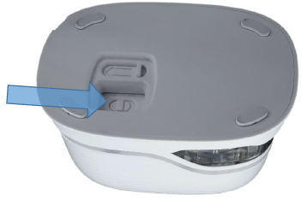

Рис. 17. Выключатель питания

Подождите, пока световод не укажет, что процесс маркировки активирован (зеленый светодиод горит, не мигая, слева сзади). Снимите маркировочное устройство с док-станции.

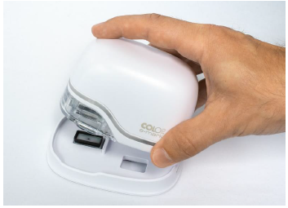

Рис. 18. Снятие маркировочного устройства с док-станции

В момент, когда устройство убирается с док-станции, запускается процесс самоочистки, выполняемый в автоматическом режиме (*см. пункт 5.4*). Затем устройство укладывается на поверхность, куда будет наноситься маркировка.

Маркировку можно выполнять справа налево или слева направо.

Маркировочное устройство автоматически определяет направление движения (на это указывает белый светодиод, как вправо, так и влево), после чего запускается печать. После завершения печати (при достижении крайнего положения) подаются звуковые сигналы.

**Порядок маркировки:**

* Положите устройство так, чтобы выступы располагались по левому краю выбранной зоны печати. Выемки в выступах указывают на середину зоны печати.
* Медленно переместите устройство по поверхности в прямолинейном направлении слева направо. Оптимальная скорость печати составляет 10 см в секунду.

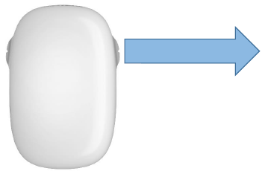

Рис. 19. Маркировка слева направо

* Положите устройство с правой стороны.
* Медленно переместите устройство в прямолинейном направлении справа налево.

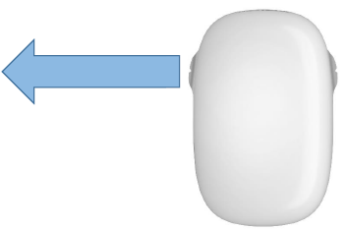

Рис. 20. Маркировка справа налево

* При достижении крайнего положения печать прекращается, и подаются звуковые сигналы.
* Сразу после печати положите маркировочное устройство обратно в док-станцию.

**Изменение отпечатков, сохраненных в памяти маркировочного устройства:**

Последний отпечаток, который отправлялся на маркировочное устройство, всегда сохраняется по зеленой позиции (зеленый светодиод сбоку маркировочного устройства). Кроме этого, на маркировочном устройстве могут постоянно сохраняться три последующих отпечатка. Их можно выбирать в приложении (“отпечатки на устройстве e-mark”), а также удалять или изменять в любое время. Отпечатки обозначаются в приложении разными цветами, которые совпадают с цветами светодиодов сбоку маркировочного устройства. Таким образом, четыре отпечатка можно использовать даже без подключения к приложению.

Существует две возможности получения одного из трех отпечатков, которые сохранены на маркировочном устройстве. Соответствующий отпечаток можно, как выбрать в приложении, так и получить через постукивание по верху маркировочного устройства (всего четыре раза) для переключения между отпечатками. Такая функция работает максимально эффективно, когда маркировочное устройство находится в док-станции. Цвет световода меняется (с зеленого цвета на синий, розовый или оранжевый цвет), и после кратковременной загрузки и подачи звукового сигнала происходит формирование отпечатка. Следует помнить, что если отпечатки на устройстве не сохранены, цвета изменяться не будут.

**Примечание:** для того чтобы воспользоваться функцией автоматической установки даты, времени или нумерации, требуется постоянное подключение маркировочного устройства к приложению. Поэтому, отпечатки с такими функциями на устройстве сохраняться не могут, поскольку их обновление в автоматическом режиме не производится.

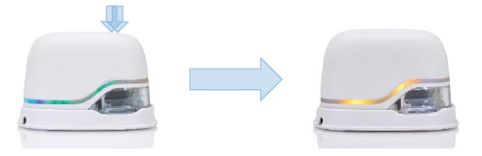

Рис. 21. Изменение цвета световода с зеленого на желтый (один из сохраненных отпечатков указывается, как активная позиция)

**Опция многострочной печати:**

Маркировочное устройство может также делать отпечатки 2-строчного или 3-строчного типа. Выполните следующие действия:

1. Двигаясь слева, переместите маркировочное устройство вправо до подачи звуковых сигналов, указывающих на окончание строки.
2. Затем переместите маркировочное устройство вниз до подачи звуковых сигналов, указывающих на достижение следующей строки.
3. Переместите маркировочное устройство влево до подачи звуковых сигналов, указывающих на окончание второй строки.
4. и 5. Повторите пункты 2 и 1 для следующей строки до подачи звуковых сигналов, указывающих на окончание третьей строки (6).

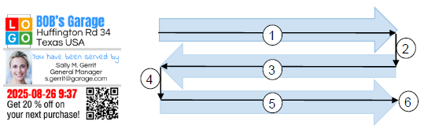

Рис. 22. Метод многострочной печати

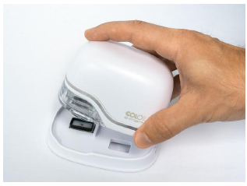

Рис. 23. Установка в док-станцию

|  |  |
| --- | --- |
| **ПРЕДУПРЕЖДЕНИЕ** | После использования маркировочное устройство должно всегда вставляться обратно в док-станцию! В ином случае, печатающая головка чернильного картриджа высохнет. |
|  |

Если маркировочное устройство не устанавливается в док-станцию в течение одной минуты после выключения, активируется подача звуковых сигналов, а световод начинает мигать красным цветом, предупреждая об этом пользователя. Также предупреждение отображается в приложении в режиме онлайн. Положите маркировочное устройство обратно в док-станцию.

Если маркировочное устройство выключено, звуковые сигналы НЕ подаются. Даже в случае выключения маркировочное устройство должно обязательно находиться в док-станции, в противном случае печатающая головка чернильного картриджа высохнет, что существенно повлияет на качество печати или может привести к повреждению.

|  |  |
| --- | --- |
| **ПРЕДУПРЕЖДЕНИЕ** | Рекомендация: всегда, в первую очередь, кладите маркировочное устройство в док-станцию, и только потом выключайте его. |
|  |

* 1. **Световод и символы**



Рис. 24. Световод

Световод: направление светодиодов красного, зеленого, синего цвета (светодиоды КЗС) и светодиодов ярко-белого цвета

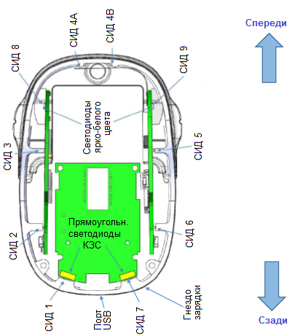

Рис. 25. Направления световода

Цветовые СИДы 1 – 7 (прямоугольные светодиоды КЗС) на световоде обозначают рабочие режимы маркировочного устройства в зависимости от цвета, световой позиции и светового образа (см. таблицу на следующей странице).

Светодиоды 8 и 9 ярко-белого цвета указывают на направление движения и загораются в смотровом окне, а не в световоде.

**Световод и звуковые сигналы**

Цвета, мигающие сигналы, направление и звуковые сигналы

|  |  |  |  |
| --- | --- | --- | --- |
| **Световод** | | **Обозначение** | **Описание** |
| СИД 1 + 7 | СИДы горят непрерывно зеленым цветом рядом с зарядным штепселем (при подключении к Wi-Fi СИД 7 загорается синим цветом). | Индикатор зарядки | Батарея полностью заряжена (10%); соединен зарядный штепсель |
| СИД 7 🡢 1 + 6 | СИДы мигают зеленым цветом вокруг зарядного штепселя (горит – 0,7 с); при подключении к Wi-Fi СИД 7 загорается синим цветом. | Индикатор зарядки | Батарея заряжена (между 50% и 99%) |
| СИД 7 🡢 1 + 6 | СИДы мигают желтым цветом вокруг зарядного штепселя (непрерывно – 0,7 с); при подключении к Wi-Fi СИД 7 загорается синим цветом. | Индикатор зарядки | Батарея заряжена (между 0% и 49%) |
| СИД 1 | СИД горит непрерывно зеленым цветом рядом с зарядным штепселем, указывая на достаточный уровень зарядки батареи. | Индикатор уровня зарядки (достаточный) | Уровень зарядки батареи между 25% и 100% |
| СИД 1 | СИД горит непрерывно желтым цветом рядом с зарядным штепселем, указывая на низкий уровень зарядки батареи. | Индикатор зарядки батареи (низкий уровень) | Уровень зарядки батареи между 10% и 24%. Устройство нуждается в подзарядке |
| СИД 2 + 5 🡢 7 | СИДы непрерывно мигают красным цветом сбоку устройства, указывая на зарядный штепсель. | Низкий уровень заряда батареи | Устройство подлежит зарядке (*пункт 6.1*), уровень заряда батареи ниже 10% |
| СИД 3 + 4 + 5 | СИДы быстро мигают красным цветом (0,2 с; через 1 с) в передней части устройства. | Низкий уровень чернил в картридже | Требуется замена чернильного картриджа (*пункт 6.2*), уровень чернил ниже 10% |
| СИД 3 + 5, СИД 4 | СИДы периодически мигают красным цветом (0,5 с) в центре и сбоку передней части устройства. | Не вставлен чернильный картридж | Требуется установка (правильная) чернильного картриджа (*пункт 4.2*) |
| СИД 3 + 5, СИД 4 | СИДы периодически мигают желтым цветом (0,5 с) в центре и сбоку передней части устройства. | Неправильная установка чернильного картриджа | Требуется установка чернильного картриджа (*пункт 6.2*) |

|  |  |  |  |
| --- | --- | --- | --- |
| **Световод** | | **Обозначение** | **Описание** |
| СИД 1 – 7 | Все СИДы горят синим цветом (1 с), и подаются длинные звуковые сигналы; СИД 1 и 7 горит синим цветом (1 с). | Подключение к беспроводной сети Wi-Fi | Установлено соединение с Wi-Fi |
| СИД 7 | СИД 7 горит синим цветом. | Подключение к беспроводной сети Wi-Fi | Работа в беспроводной сети Wi-Fi |
| СИД 1 🡢 7 | СИДы непрерывно мигают; в конце подается длинный звуковой сигнал. | Передача изображения | Изображение передается на устройство через Wi-Fi; окончание передачи подтверждается звуковыми сигналами |
| СИД 1 – 7 | Все СИДы кратковременно мигают красным цветом в сопровождении двойного звукового сигнала (через каждую 1 с). | Предупреждение: высыхает картридж | Устройство должно быть немедленно вставлено в док-станцию |
| СИД 9 | СИД 9 горит непрерывно белым цветом. | Спящий режим | Устройство автоматически переключилось в спящий режим |
| СИД 1 🡢 7 | СИДы непрерывно мигают зеленым цветом в сопровождении СИДов, мигающих белым цветом. При пуске подается короткий сигнал, а при окончании – длинный сигнал (приблизительно 6 с). | Подача питания при включении или переключение в спящий режим | Устройство включено или переключилось в спящий режим. По окончанию подаются звуковые сигналы. |
| СИД 8 + 9 | СИДы горят непрерывно с обеих сторон устройства. По окончанию подаются короткие звуковые сигналы. | Маркировка влево/ вправо | Во время печати подсветка помогает лучше рассмотреть отпечаток через прозрачную часть устройства спереди. |
| СИД 3 | СИД мигает зеленым цветом слева устройства. При прерывании печати загорается зеленый светодиод (горит непрерывно). | Маркировка вправо | Маркировка выполняется вправо. В конце подаются короткие звуковые сигналы. СИД горит непрерывно: можно продолжать печать. |
| СИД 5 | СИД мигает зеленым цветом справа устройства. При прерывании печати загорается зеленый светодиод (горит непрерывно). | Маркировка влево | Маркировка выполняется влево. В конце подаются короткие звуковые сигналы. СИД горит непрерывно: можно продолжать печать. |
| СИД 1 | СИД горит непрерывно зеленым цветом. | Готовность к маркировке | Устройство было снято с док-станции и готово к работе. |

**Символы в приложении:**

|  |  |  |
| --- | --- | --- |
|  | Обозначение Wi-Fi | Отличное соединение устройства с Wi-Fi |
|  | Обозначение Wi-Fi | Хорошее соединение с Wi-Fi |
|  | Обозначение Wi-Fi | Плохое соединение с Wi-Fi |
|  | Обозначение Wi-Fi | Нет соединения с Wi-Fi |
|  | Зеленый указатель уровня зарядки батареи | Уровень зарядки батареи между 41% и 100% |
|  | Желтый указатель уровня зарядки батареи | Уровень зарядки батареи между 20% и 40% |
|  | Красный указатель уровня зарядки батареи | Критический уровень зарядки батареи (ниже 20%) |
|  | Зеленый указатель уровня чернил | Уровень чернил между 40% и 100% |
|  | Желтый указатель уровня чернил | Уровень чернил между 20% и 40% |
|  | Красный указатель уровня чернил | Критический уровень чернил (ниже 20%) |

* 1. **Цикл очистки в автоматическом режиме**

Печатающая головка нуждается в очистке для обеспечения оптимального качества обработки. Такая очистка может производиться как в автоматическом, так и в ручном режиме.

**Очистка печатающей головки:**

В момент, когда маркировочное устройство снимается с док-станции, цикл очитки печатающей головки активируется в автоматическом режиме. При поднятии устройства происходит выделение чернил в объеме, измеряемом в пиколитрах (в зависимости от времени простоя). Чернила рассеиваются в воздухе в виде тонкой дисперсии. Это позволяет обеспечить постоянное качество печати. Такой же процесс может наблюдаться в струйном принтере. Сняв маркировочное устройство с док-станции, не поворачивайте его в разные стороны. Когда маркировочное устройство принимает горизонтальное положение, запускается цикл автоматической очистки. При развороте маркировочного устройства на угол больше 90º очистка печатающей головки не производится по причинам безопасности.

Не касайтесь печатающей головки маркировочного устройства. Не подносите устройство к светлым поверхностям или к одежде и не кладите на них – пятна чернил выводятся с трудом!

|  |  |
| --- | --- |
| Рис. 26. Цветовая проба при автоматической очистке печатающей головки | Рис. 27. Не направляйте устройство на глаза, лицо или кожу – чернила вызывают раздражение |

После попадания чернил опорная подушка печатающей головки начинает залипать. Это может происходить сразу после того, как маркировочное устройство снимается с док-станции (активируется функция очистки печатающей головки) или ставится обратно в док станцию без выполнения маркировки. В случае если Вы уже взяли маркировочное устройство, нанесите на подходящую поверхность отпечаток.

|  |  |  |
| --- | --- | --- |
|  | **ОСТОРОЖНО!** | **При попадании чернил возникает потенциальная опасность незначительного раздражения глаз и кожи.** |
|  | | Не направляйте печатающую головку на глаза, лицо или кожу. Не открывайте чернильный картридж. Не проглатывайте чернила! Держите чернильный картридж подальше от детей. |

Если устройство не используется, то во избежание высыхания чернил печатающая головка и корпус устройства должны всегда находиться в док-станции. В док-станции имеется специальная подушечка с резиновыми губками, которая защищает от высыхания.

|  |  |
| --- | --- |
| **ПРЕДУПРЕЖДЕНИЕ** | После использования ВСЕГДА кладите маркировочное устройство обратно в док-станцию! В противном случае печатающая головка чернильного картриджа высохнет. |
|  |

**Рекомендация**: всегда, в первую очередь, кладите маркировочное устройство в док-станцию, и только потом выключайте его. Если маркировочное устройство выключено, звуковые сигналы НЕ подаются, но даже в случае выключения маркировочное устройство должно обязательно находиться в док-станции.

* 1. **Цикл очистки в ручном режиме**

**Очистка поверхности:**

Если качество печати понижается, и/или на печатающей головке накапливается избыточное количество чернил, требуется очистка поверхности.

Выполните следующие действия:

* Перед активацией цикла ручной очистки положите маркировочное устройство на бумагу (после использования бумага выбрасывается в мусорное ведро).
* В настройках приложения активируйте функцию очистки печатающей головки, нажав опцию “Start quick cleaning” (запустить быструю очистку).
* Для очистки печатающей головки выдвиньте чистик (резиновый язычок) на днище док-станции. Также можно воспользоваться салфеткой без ворса, смоченной в дистиллированной воде.

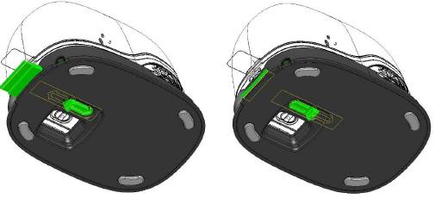

Рис. 28 Порядок извлечения чистика для чистки печатающей головки

* Движением взад-вперед осторожно протрите печатающую головку (либо воспользуйтесь влажной салфеткой), как показано на рисунке 29 (очистка печатающей головки чистиком).

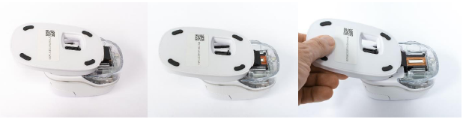

29. Очистка печатающей головки чистиком

* Положите маркировочное устройство на бумагу.
* Снова нажмите опцию “Start quick cleaning” (запустить быструю очистку).
* Теперь маркировочное устройство готово к использованию. Для проверки качества изображения наносится контрольное изображение (*см. пункт 5.2*).

|  |  |
| --- | --- |
| **ПРЕДУПРЕЖДЕНИЕ** | НЕ протирайте печатающую головку чистиком снова после выполнения второго цикла самоочистки, в противном случае головка будет высыхать. |
|  |

* 1. **Программное обеспечение**

После загрузки программного обеспечения и/или приложения из магазина (Google Play Store или AppStore) или с веб-сайта (<https://getemarkapp.colop.com/>) и установки на свой компьютер или на мобильное устройство (*см. пункт 4.3*), Вы можете включить маркировочное устройство в работу. Изображения на дисплее Вашего устройства могут отличаться от изображений, показанных в этом руководстве. Вследствие постоянного улучшения функциональных возможностей приложения кнопки могут иметь другие названия. Информация о конфигурации соединения Wi-Fi в ручном режиме приводится *в пункте 5.7*, а информация о соединении через кабель USB – *в пункте 5.8*.

**Мастер настройки программного обеспечения для конфигурирования устройства:**

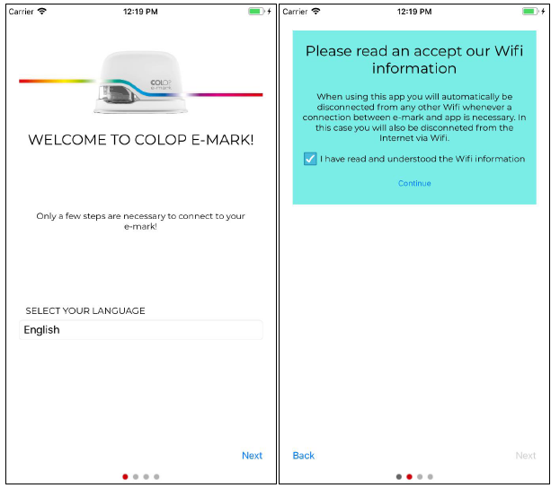

Рис. 30. Мастер настройки – начальная страница Рис. 31. Мастер настройки – данные Wi-Fi

* Выберите язык и нажмите “Next” (далее).
* Подтвердите данные Wi-Fi, щелкнув по окну, и нажмите “Continue” (продолжить).

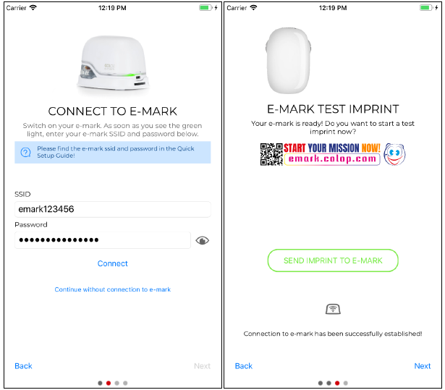

Рис. 32. Мастер настройки – соединение с устройством Рис. 33. Мастер настройки – контрольный отпечаток

Соедините маркировочное устройство в интерфейсе сети Wi-Fi. Введите сетевой идентификатор (SSID) и пароль, после чего установите соединение, нажав “Connect” (соединить). Сетевой идентификатор и пароль приводятся в руководстве по быстрой установке, а также эти данные сохранены в контрольном отпечатке на маркировочном устройстве. Сетевой идентификатор дает информацию о названии беспроводной сети Wi-Fi для Вашего маркировочного устройства.

Для продолжения без установки соединения с маркировочным устройством нажмите опцию “Continue without e-mark connection” (продолжить без соединения маркировочного устройства). Маркировочное устройство может также использоваться без подключения к приложению (для предыдущего первоначального пользователя все равно требуется приложение) или с подключением к компьютеру через кабель USB (*см. пункт 5.8*).

* Затем нажмите “Next” (далее).
* Маркировочное устройство подключится к Вашему устройству через Wi-Fi. Теперь можно сделать контрольный отпечаток.
* Нажмите “Next” (далее).

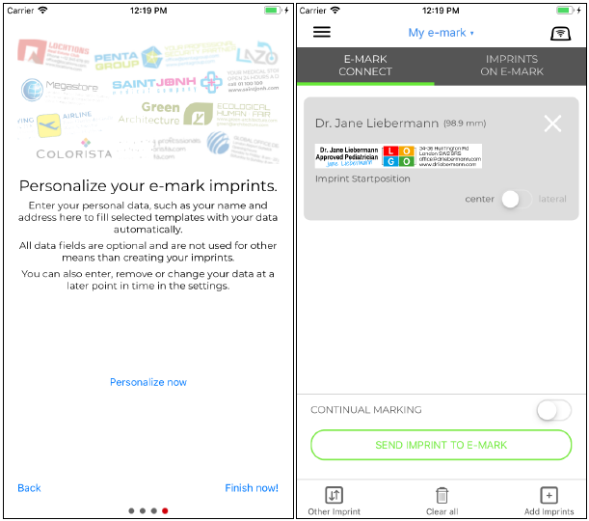

Рис. 34. Мастер настройки – опция персонализации Рис. 35. Страница соединения устройства

Отпечатки можно автоматически залить собственной информацией. Введите имена, адреса или иные данные для печати собственных штамповых шаблонов. Эта информация не перейдет сторонним лицам и будет использоваться исключительно в собственных целях.

Для того чтобы продолжить без ввода информации, нажмите опцию “Finish without personalization” (закончить без персонализации).

Страница “e-mark connect” является главной страницей в приложении. Отпечатки можно отправлять с этой страницы.

Вкладка “e-mark connect” содержит данные, указывающие на очередность отпечатков, готовых для отправки на устройство.

Нажмите “Send Imprint to e-mark” для отправки отпечатка на маркировочное устройство.

Нажмите “Add Imprints” для добавления других отпечатков в порядке очереди.

Нажмите “Clear all” для удаления всей маркировки.

Нажмите “Other Imprint” для замены отпечатка (отпечатков) в порядке очередности.

Вкладка “Imprint on e-mark” содержит данные об изображениях, сохраненных на маркировочном устройстве, при этом, Вы можете сохранить на устройстве до 3 отпечатков, которые затем будут доступны в автономном режиме.

Опция “Start position lateral” позволяет подобрать точное положение для отпечатка, используя выступы по бокам маркировочного устройства (*см. пункт 5.2*).

Опция “Continual marking” задает последовательную печать выбранных отпечатков.

При установке соединения маркирующего устройства на экран дисплея выводятся данные о состоянии батареи, об уровне чернил и о подключении к сети Wi-Fi. Эти данные можно вывести, используя символ устройства в верхнем правом углу. Также здесь можно включить и выключить звуковые сигналы маркировочного устройства.

* 1. **Подключение к беспроводной сети Wi-Fi**

Пользователь, следуя инструкциям мастера настройки при установке приложения, настраивает соединение с беспроводной сетью Wi-Fi, после чего программное обеспечение автоматически подключает устройство к сети. Пользователь может добавить несколько устройств, выбрав любое в списке.

В случае если пользователь не может установить соединение через приложение, можно воспользоваться функциями ручной настройки на компьютере, смартфоне или планшете. Маркировочное устройство должно включиться.

Выберите сетевой идентификатор на маркировочном устройстве, воспользовавшись функцией настройки Wi-Fi на мобильном устройстве, нажмите “Connect” (соединить) и введите пароль. Порядок отображения данных, указывающих на активированное подключение к сети Wi-Fi, зависит от мобильного устройства и от программного обеспечения, и поэтому, может отличаться от порядка отображения данных, показанного на рисунке ниже.

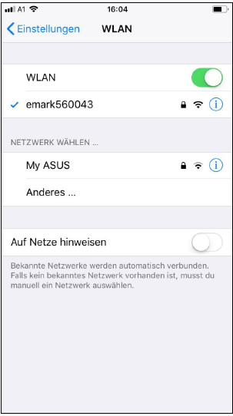

Рис. 36. Пример отображения данных подключения к Wi-Fi на мобильном устройстве

Теперь маркировочное устройство соединено с мобильным устройством через сеть Wi-Fi.

* 1. **Подключение через кабель USB**

Подключение маркировочного устройства к компьютеру может также устанавливаться через кабель USB (входит в комплект поставки). Соедините кабель USB с маркировочным устройством и компьютером.

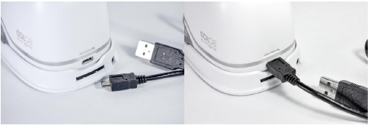

Рис. 37. Соединение кабеля USB

Программное обеспечение для компьютера можно скачать бесплатно с домашней страницы компании COLOP ([www.emark.colop.com](http://www.emark.colop.com)).

* 1. **Хранение**

Устройство должно храниться в сухом месте. Во время хранения необходимо следить, чтобы положение док-станции исключало вероятность высыхания печатной головки. Батареи должны храниться только в заряженном состоянии.

В целях защиты при долгосрочном хранении устройство должно помещаться в оригинальную упаковку (*см. пункт 4.1*) или в дополнительную транспортную тару. Рекомендуется включать устройство, как минимум, один раз в месяц, чтобы исключить вероятность полного высыхания печатающей головки. Если требуется, батареи должны быть заряжены (*см. пункт 6.1*). Следует также активировать функцию самоочистки и сделать контрольный отпечаток (*см. пункт 5.2*). В случае получения отпечатка в плохом качестве выполните очистку в ручном режиме (*см. пункт 5.5*).

|  |  |
| --- | --- |
| **ПРЕДУПРЕЖДЕНИЕ** | Во время хранения маркировочное устройство должно всегда находиться в док-станции. Рекомендуется, как минимум, один раз в месяц включать маркировочное устройство для его очистки в автоматическом режиме (или, если требуется, в ручном режиме). |
|  |

1. **Техническое обслуживание**

В этой главе приводятся указания о порядке проведения технического обслуживания.

**Проверка:**

Для поддержания работоспособности устройство подлежит обязательной проверке. Дополнительная информация о визуальном осмотре и проверке при первом включении приводится в *главе 4*.

* Проверьте устройство на отсутствие грязи (общее рабочее состояние).
* Проверьте корпус устройства, док-станцию, зарядное устройство и кабель, кабель USB, световод, контакты и батарею на наличие следов повреждений, пыли и др.
* В случае обнаружения неисправности немедленно выключите устройство. Обратитесь к продавцу.
  1. **Зарядка батареи**

Проверьте уровень зарядки по индикатору на световоде (см. пункт 5.3):

* Если уровень зарядки ниже 10%, загорается красный индикатор сзади устройства.

|  |  |
| --- | --- |
| **ПРЕДУПРЕЖДЕНИЕ** | Глубокая разрядка батареи не допускается. Это может быть нанести повреждение. Если устройство не будет использоваться длительный период времени, необходимо полностью зарядить батарею. |
|  |

Для зарядки батареи выполните следующие действия:

* Извлеките провод для зарядки из упаковки и размотайте для последующего использования.

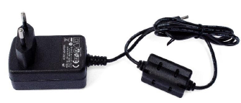

Рис. 38. Вилка электрическая

|  |  |  |
| --- | --- | --- |
|  | **ВНИМАНИЕ!** | **Опасность, связанная с перезарядкой батарей (короткое замыкание, перегрев, возгорание и др.).** |
|  | | Разрешается использовать только те зарядные устройства, которые рекомендуются производителем. Глубокая разрядка батареи не допускается.  Замыкание батареи не допускается. Риск возгорания! |

* Соедините провод для зарядки с док-станцией.
* Маркировочное устройство должно находиться в док-станции.

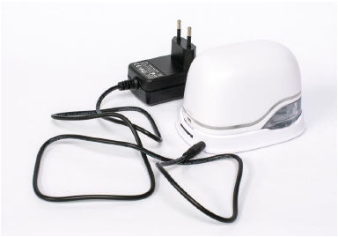

Рис. 39. Зарядка батареи

* Вставьте зарядное устройство в сетевую розетку.

|  |  |  |
| --- | --- | --- |
|  | **ОПАСНОСТЬ!** | **Опасность поражения электрическим током. Риск несчастного случая со смертельным исходом в условиях повышенной влажности.** |
|  | | Ни в коем случае не беритесь влажными руками за сетевой штепсель зарядного устройства. Запрещается пользоваться устройством в местах повышенной влажности. Не подвергайте батарею и зарядное устройство, включая USB-порт, воздействию воды и/или атмосферных осадков. |

* Маркировочное устройство может заряжаться, как во включенном, так и в выключенном состоянии. Функция зарядки активируется сразу после установки устройства в док-станцию.
* Проверьте состояние индикатора зарядки (после соединения провода) на световоде (*см. пункт 5.3*):
* Желтый индикатор рядом с зарядным штепселем в передней части устройства горит непрерывно: уровень зарядки батареи между 0% и 49%.
* Зеленый индикатор рядом с зарядным штепселем в передней части устройства горит непрерывно: уровень зарядки батареи между 50% и 99%.
* Зеленый индикатор рядом с зарядным штепселем горит непрерывно: батарея полностью заряжена (100%). Зарядка прекращается в автоматическом режиме, после чего можно снять зарядное устройство.
* Также на уровень зарядки батареи указывает световод (*см. пункт 5.3*):
* Низкий уровень зарядки батареи (ниже 10%) обозначается красным цветом световода, который мигает вокруг устройства.
* Низкий уровень зарядки батареи (между 10% и 24%) обозначается немигающим желтым цветом световода.
* Достаточный/высокий уровень зарядки батареи (между 25% и 100%) обозначается немигающим зеленым цветом световода рядом с зарядным штепселем.
* Процесс зарядки можно также контролировать через приложение, если оно активировано, и если установлено подключение к беспроводной сети Wi-Fi (*см. пункт 5.3*).
*  Уровень зарядки батареи ниже 20%
*  Уровень зарядки батареи между 20% и 40%
*  Уровень зарядки батареи между 41% и 100%
* Зарядив батарею, отсоедините зарядное устройство.

|  |  |  |
| --- | --- | --- |
|  | **ВНИМАНИЕ!** | **Опасность, связанная с перезарядкой батарей (короткое замыкание, перегрев, возгорание)** |
|  | | - Не подвергайте литиевые батареи воздействию тепла, холода или воды (не оставляйте под воздействием прямых солнечных лучей; не заряжайте и не храните батареи на открытом воздухе).  - Запрещается прилагать усилия или ударять по батарее.  - Разрешается использовать только те зарядные системы, которые рекомендуются производителем.  - Утилизация должна производиться в соответствии с требованиями безопасности производителя.  - Во избежание короткого замыкания контакты батарей (снаружи устройства) не должны касаться металлических предметов, например, монеты или ключи.  - Маркировочное устройство и/или аккумуляторная батарея должны храниться только в сухом месте.  - В случае возгорания батарея взрывается. При горении выделяется очень густой и токсичный дым.  - Во избежание короткого замыкания при хранении в течение длительного времени или при отправке в пункт сбора отходов выводы литиевых батарей должны закрываться скотчем. При хранении или при отправке в пункт сбора отходов необходимо обеспечить максимально эффективную защиту.  - Батареи, имеющие заметные следы повреждений, перегрева, либо перегоревшие батареи, не подлежат повторному использованию и не подлежат хранению дома, в квартире или в гараже. |

|  |  |
| --- | --- |
| **ПРЕДУПРЕЖДЕНИЕ** | Зарядка допускается только через адаптер и зарядное устройство. Зарядка через разъем USB не допускается. |
|  |

* 1. **Замена чернильного картриджа**

После выработки чернил на пустой картридж указывает красный цвет световода и символ  в приложении.

Замените чернильный картридж, выполнив следующие действия:

* Откройте и снимите крышку маркировочного устройства.

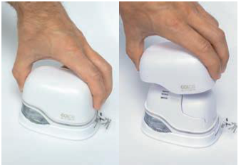

Рис. 40. Открытие и снятие крышки

* Извлеките батарею из батарейного отсека.

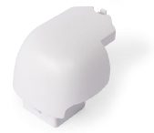

Рис. 41. Батарея

* Нажав на рычажок сверху, сдвиньте батарею в обратную сторону.

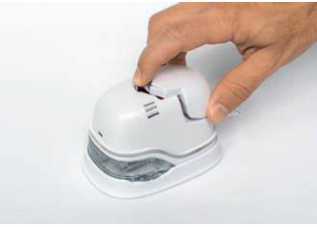

Рис. 42. Открытие батарейного отсека

* Снимите батарею.
* Откройте нижнюю выдвижную крышку.

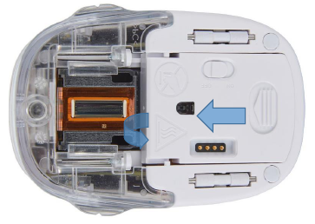

Рис. 43. Открытие выдвижной крышки

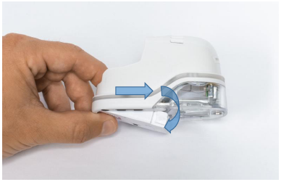

Рис. 43. Отвод выдвижной крышки

* Отведите нижнюю выдвижную крышку.
* Сдвиньте нижнюю крышку в направлении, обозначенном стрелкой.
* Нажмите на крышку, зафиксировав ее в наклонном положении.
* Снимите отработанный чернильный картридж и выбросьте его в мусорное ведро.
* Упираясь в выступы, сдвиньте чернильный картридж в заднюю сторону.
* Извлеките чернильный картридж из устройства.

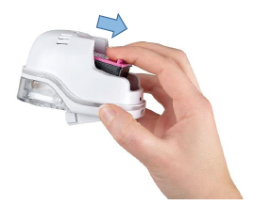

Рис. 45. Извлечение чернильного картриджа

|  |  |
| --- | --- |
| **ПРЕДУПРЕЖДЕНИЕ** | В первую очередь, следует нажать на нижнюю крышку, в противном случае, Вы не сможете снять или вставить чернильный картридж без повреждения маркировочного устройства! |
|  |

* Освободите чернильный картридж от упаковки.
* Снимите с печатающей головки защитную полоску и выбросьте ее в мусорное ведро.



Рис. 46. Чернильный картридж

Для замены используйте только оригинальный картридж.

* Вставьте чернильный картридж
* Нажмите на переднюю часть отсека.
* Установите картридж (установка сопровождается характерным щелчком).



Рис. 47. Установка чернильного картриджа

* Закройте нижнюю створчатую крышку.
* Закройте крышку (до щелчка).
* Крышка зафиксируется в закрытом положении под действием пружины.

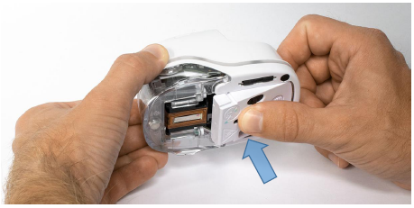

Рис. 48. Установка нижней крышки в закрытое положение

* Вставьте батарею.
* Нажимая на батарею, сдвиньте ее в сторону чернильного картриджа.
* Прижимайте батарею до защелкивания верхнего рычажка.

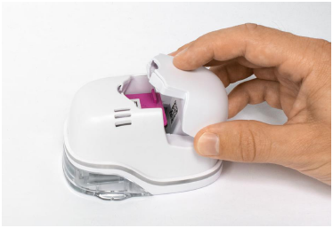

Рис. 49. Установка батареи

* Закройте крышку.

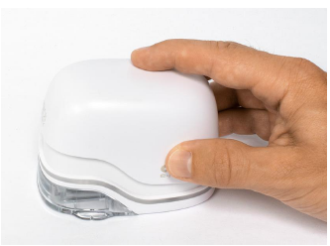

Рис. 50. Закрытая крышка

* Устройство должно ВСЕГДА находиться в док-станции.

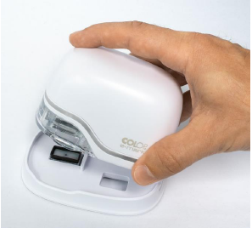

Рис. 51. Установка в док-станцию

|  |  |
| --- | --- |
| **ПРЕДУПРЕЖДЕНИЕ** | После использования маркировочное устройство должно всегда вставляться обратно в док-станцию. В ином случае, головка чернильного картриджа высохнет, что повлияет на качество печати. Если устройство включено, но еще не установлено в док-станцию, активируется подача звуковых сигналов. Немедленно положите устройство обратно в док-станцию. Если устройство выключено, звуковой сигнал подаваться не будет, но, при этом, устройство все равно должно вставляться обратно в док-станцию.  Рекомендация: всегда, в первую очередь, кладите маркировочное устройство в док-станцию, и только потом выключайте его |
|  |

* 1. **Очистка**

|  |  |  |
| --- | --- | --- |
|  | **ВНИМАНИЕ!** | **В результате очистки электрические компоненты могут представлять опасность из-за электрической проводимости влажных поверхностей.** |
|  | | Во время очистки избегайте попадания в электрические компоненты воды и чистящих средств, и не оставляйте устройство в местах, незащищенных от атмосферных осадков. Протирайте устройство влажной салфеткой. |

Все работы по очистке устройства могут проводиться только после ознакомления с содержанием настоящего руководства по эксплуатации и техническому обслуживанию в соответствии с действующими правилами техники безопасности. Для очистки устройства можно использовать пылесос, щетку или влажную салфетку, но без содержания чистящих средств с агрессивными свойствами.

Очистка должна выполняться в следующей последовательности:

|  |  |
| --- | --- |
| **Очистка** | **Периодичность** |
| Обтирка и удаление пыли | Ежедневно и/или в каждый раз после использования |
| Очистка | Еженедельно или по требованию |

* 1. **Поиск и устранение неисправностей**

Любые неисправности должны устраняться в соответствии с указаниями, которые приводятся ниже.

Дополнительную информацию о неисправностях и способах их устранения можно найти на веб-сайте компании ([www.emark.colop.com](http://www.emark.colop.com)). Вся предлагаемая информация периодически добавляется и обновляется.

|  |  |  |
| --- | --- | --- |
|  | **ВНИМАНИЕ!** | **Работы по техническому обслуживанию могут быть сопряжены с риском для здоровья.** |
|  | | Любые неисправности и их последствия должны устраняться немедленно. Ознакомьтесь с инструкциями в эксплуатационной литературе. |

|  |  |  |
| --- | --- | --- |
| **Неисправность** | **Причина** | **Способ устранения** |
| Низкое качество печати; бледность цветов и неполная печать  Световод в передней части устройства горит красным цветом  В приложении на дисплей выводится значок пустого контейнера. | Пустой чернильный картридж | Замените чернильный картридж в соответствии с указаниями в пункте 6.2. |
| Неудовлетворительный градиент/ низкое качество цвета печати | Высохла печатающая головка. | Выполните очистку в ручном режиме (см. пункт 5.5). |
| Неполная печать и/или искривление контура печати | Неровная поверхность | Используйте ровную поверхность. |
| Бледность цветов печати. | Неправильно установлен чернильный картридж. | Извлеките картридж и установите его правильно (см. пункт 6.2). |
| На печати отсутствует отдельные линии. | Пустой чернильный картридж. | Замените чернильный картридж в соответствии с указаниями в пункте 6.2. |
|  | Повышенная скорость печати. | Отрегулируйте скорость печати: передвиньте маркировочное устройство справа налево или слева направо на 100 мм/с (макс. 300 мм/с) – см. пункт 5.2. |
| Расплывчатая печать | Поверхность не отвечает требованиям: например, гладкая поверхность пластика, стекло и др. | Используйте только впитывающие поверхности в соответствии с указаниями в пункте 3.4. |

|  |  |  |
| --- | --- | --- |
| **Неисправность** | **Причина** | **Способ устранения** |
| Маркировочное устройство оставляет пятна. | Очистка печатающей головки в автоматическом режиме. | Положите устройство в док-станцию. Поднимите устройство для активации цикла самоочистки, подождите немного и положите на печатающую поверхность (см пункт 5.4). |
| Отпечаток не наносится, несмотря на его отправку и на готовность маркировочного устройства к работе (не активируется цикл самоочистки). | Печатающая головка высохла из-за того, что маркировочное устройство слишком долго находилось отдельно от док-станции. | Очистите печатающую головку влажной салфеткой или чистиком в соответствии с указаниями в пункте 5.5. Устройство должно всегда находиться в док-станции. |
| Световод горит красным цветом сзади устройство (соединение USB).  В приложении на дисплей выводится значок разряженной батареи. | Батарея почти полностью разряжена. | Зарядите батарею в соответствии с указаниями в пункте 6.1. |
| Световод горит красным цветом спереди и по бокам устройства.  В приложении на дисплей выводится значок отсутствия чернил. | Не вставлен или неправильно вставлен чернильный картридж. | Вставьте чернильный картридж или проверьте правильность его установки (см. пункт 6.2). |
| Световод мигает желтым цветом спереди и по бокам устройства  В приложении на дисплей выводится значок отсутствия чернил. | Вставлен чернильный картридж от другого производителя. | Вставьте оригинальный чернильный картридж от компании COLOP. |
| Не снимается чернильный картридж. | Закрыта нижняя крышка. | Откройте нижнюю крышку в соответствии с указаниями в пункте 6.2. |
| Не выполняется процесс передачи данных. | Отсутствует соединение с беспроводной сетью Wi-Fi. | Проверьте установку параметров в опции “My e-marks” (мои маркировочные устройства) или настройки Wi-Fi на мобильном устройстве (см. пункт 5.7). |
| Отсутствует соединение с беспроводной сетью Wi-Fi. | К мобильному устройству подключено другое маркировочное устройство.  Маркировочное устройство подключено через сеть Wi-Fi к другому устройству.  Неверный пароль. | Отсоедините другое устройство и подключите маркировочное устройство.  Введите правильный пароль. |

|  |  |  |
| --- | --- | --- |
| **Неисправность** | **Причина** | **Способ устранения** |
| Не работает пароль, введенный для активации маркировочного устройства. | Введен неверный пароль или Вы забыли пароль. | Вернитесь к заводским настройкам в соответствии с указаниями в пункте 6.5. |
| Данные передаются слишком долго. | Слабое соединение в сети Wi-Fi между маркировочным устройством и мобильным устройством. | Поместите мобильное устройство рядом с маркировочным устройством. |
| Маркировочное устройство подает звуковые сигналы, и мигает красный индикатор. | Устройство не вставлено в док-станцию; звуковые сигналы подаются через одну минуту. | Маркировочное устройство должно всегда находиться в док-станции. |
| Маркировочное устройство подает звуковой сигнал и мигает красный индикатор даже, когда устройство находится в док-станции. | Отсутствует контакт.  Неправильная установка маркировочного устройства в док-станции. | Поменяйте положение маркировочного устройства в док-станции. |
| Маркировочное устройство не включается. | Полностью разряжена батарея. | Зарядите батарею в соответствии с указаниями в пункте 6.1.  Печатающая головка нуждается в очистке (в зависимости от качества печати). См. пункт 5.5. |
| Маркировочное устройство не заряжается. | Отсутствует контакт между маркировочным устройством и док-станцией или сетевым адаптером.  Полностью разряжена или не работает батарея.  Не работает сетевой адаптер. | После зарядки в течение нескольких часов включите маркировочное устройство.  Замените батарею  Замените сетевой адаптер. |
| Не передаются данные даже при включенном маркировочном устройстве.  Не горит световод. | Маркировочное устройство переключилось в спящий режим. | Снимите маркировочное устройство с док-станции; устройство снова включится в автоматическом режиме. |
| Поврежден корпус | Маркировочное устройство было повреждено при падении. | Отправьте устройство на ремонт (см. пункт 6.6). |

Дополнительную информацию о неисправностях и способах их устранения можно найти здесь: [www.emark.colop.com](http://www.emark.colop.com).

* 1. **Сброс настроек**

Сброс настроек должен выполняться на включенном маркировочном устройстве. В верхней части устройство рядом с батарейным отсеком и чернильным картриджем находится маленькое отверстие. Воспользуйтесь тонким предметом (например, бумажной скрепкой) для восстановления заводских настроек маркировочного устройства (переустанавливается сетевой идентификатор и пароль, освобождается память изображений и задается исходный контрольный отпечаток с сетевым идентификатором и паролем).

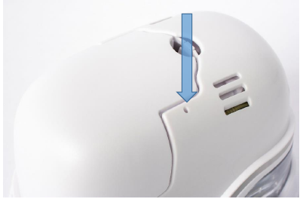

Рис. 52. Отверстие для сброса настроек на устройстве

* 1. **Ремонт и возврат**

К ремонту устройства допускается только лицензированный электрик. Данные о запасных частях, а также соответствующие инструкции можно получить, обратившись к производителю.

В случае возврата маркировочного устройства контакты батареи должны закрываться. Для этого можно использовать обычный скотч. Вставив батарею, поместите устройство в оригинальную упаковку (см. пункт 4.1) или в короб соответствующего качества. Убедитесь, что устройство надежно удерживается в упаковке и защищено от возможных повреждений, которые могут быть нанесены во время транспортировки.

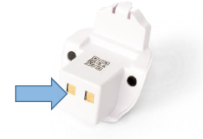

Рис. 53. Закройте контакты батареи

|  |  |  |
| --- | --- | --- |
|  | **ВНИМАНИЕ!** | **Работы по ремонту могут быть сопряжены с риском для здоровья.** |
|  | | К ремонту устройства допускается только дипломированный электрик. Разборка устройства должна производиться только в соответствии с инструкциями. Корпус и док-станция разборке не подлежат. Батарея разборке не подлежит. |

* 1. **Запасные части и изнашиваемые детали**

Запасные части для маркировочного устройства можно заказать у производителя. Дополнительная информация приводится на веб-сайте: [www.e-mark.colop.com](http://www.e-mark.colop.com).

|  |  |  |
| --- | --- | --- |
|  | **ВНИМАНИЕ!** | **Самовольный ремонт устройства сопряжен с риском для здоровья.** |
|  | | К ремонту устройства допускается только дипломированный электрик. Разрешается использовать только оригинальные запасные части. Внесение любых изменений в конструкцию устройства категорически запрещается. |

|  |  |  |  |
| --- | --- | --- | --- |
| **Запасная часть** | **Изображение** | **Запасная часть** | **Изображение** |
| Чернильный картридж |  | Док-станция |  |
| Батарея |  | Кабель USB |  |
| Корпус с электронными компонентами |  | Крышка |  |

|  |  |  |  |
| --- | --- | --- | --- |
| **Запасная часть** | **Изображение** | **Запасная часть** | **Изображение** |
| Адаптер источника питания |  |  |  |

1. **Вывод из эксплуатации и утилизация**

В этой главе содержится информация о порядке вывода устройства из эксплуатации и утилизации по окончанию срока службы.

**Основная информация:**

Прежде чем утилизировать устройство, проверьте его детали на возможность переработки. Отправляйте на переработку, как можно больше деталей. Неправильная утилизация может привести к ряду непредвиденных последствий. Утилизация материалов и компонентов устройства должна исключать вероятность причинения вреда человеку и окружающей среде. Утилизация должна выполняться в соответствии с указаниями производителя и в соответствии с нормативными требованиями законодательства.

|  |  |  |
| --- | --- | --- |
| **ПРЕДУПРЕЖДЕНИЕ** | | Упаковочные материалы (бумага, пластик) должны вывозиться в отходы с сортировкой по типу материала. Утилизация составных частей устройства должна производиться в соответствии с нормативными требованиями законодательства. Вывозимые отходы должны перерабатываться в максимальном количестве.  Электрические элементы устройства должны отправляться на переработку, как отходы электрического и электронного оборудования. Вывоз батарей в пункты сбора отходов должен производиться в соответствии с нормативными требованиями законодательства. |
|  |  |

|  |  |  |
| --- | --- | --- |
| **ПРЕДУПРЕЖДЕНИЕ** | | Электрические элементы устройства должны отправляться на переработку, как отходы электрического и электронного оборудования. |
|  |  |

**Материалы и элементы устройства:**

Все материалы и элементы устройства должны утилизироваться с разделением на соответствующие категории:

* Пластик
* При отправке в пункты сбора контакты батарей должны закрываться пленкой.
* Электрические и электронные компоненты отправляются на переработку, как электрический лом в соответствии с Директивой ЕС об отходах электрического и электронного оборудования.

|  |  |  |
| --- | --- | --- |
|  | **ВНИМАНИЕ!** | **Опасность, связанная с перезарядкой батарей (короткое замыкание, перегрев, возгорание и др.).** |
|  | | Перед отправкой в пункты сбора отходов контакты литиевых аккумуляторных батарей должны закрываться скотчем, что позволит избежать короткого замыкания. К хранению батарей предъявляются максимальные требования, в частности, батареи подлежат хранению в оригинальной упаковке. |

|  |  |  |
| --- | --- | --- |
|  | **ОСТОРОЖНО!** | **Если тип батареи не соответствует требованиям, батарея может взорваться.** |
|  | | Утилизация отработанных батарей должна производиться в соответствии с инструкциями производителя. |

1. **Приложение**

**Декларация ЕС о соответствии**

Директива 2014/35/EU приводит в соответствие законодательства государств-членов Евросоюза, регулируя условия эксплуатации электрооборудования с предельно допустимыми уровнями напряжения (Директива о низковольтном оборудовании).

|  |  |
| --- | --- |
| **Производитель:** | Компания COLOP Digital GmbH  Адрес: Dr.-Arming-Straβe 5  A-4600 Wels |
| **Устройство:** | Стандарт CODI 1.0 |
| **Тип:** | COLOP e-mark |

Настоящим подтверждается, что устройство отвечает требованиям Директивы о низковольтном оборудовании 2014/35/EU в отношении гигиены и безопасности труда, а также, что технические документы были подготовлены в соответствии с Приложением III A. Настоящая декларация о соответствии подтверждает соответствие требованиям Директивы 2014/30/EU (электромагнитная совместимость), Директивы 2014/53/EU (радиооборудование), Директивы 2012/19/EU (отходы электрического и электронного оборудования), Директивы 2011/65/EU (ограничение использования опасных веществ в электрическом и электронном оборудовании) и применение следующих гармонизированных стандартов:

|  |  |
| --- | --- |
| EN ISO 12100: 2013 | Общие принципы проектирования – Оценка риска и снижение риска |
| EN 62368-1: 2016 | Требования безопасности при эксплуатации аудио/видео устройств и оборудования связи |
| EN 62031: 2015 | Модули СИД для основных средств освещения – требования безопасности |
| EN 61000-6-1: 2007 | Электромагнитная совместимость (ЭМС) – невосприимчивость к воздействию излучения в жилых районах, в районах с предприятиями тяжелой и легкой промышленности |
| EN 61000-6-3: 2007 | Электромагнитная совместимость (ЭМС) – невосприимчивость к воздействию излучения в жилых районах, в районах с предприятиями тяжелой и легкой промышленности |
| EN 61000-3-2: 2014 | Электромагнитная совместимость (ЭМС) – предельные уровни воздействия синусоидального тока |
| EN 61000-3-3: 2013 | Электромагнитная совместимость (ЭМС) – предельные уровни изменений, колебаний и мерцаний тока |
| EN 301489-1: 2017 | Электромагнитная совместимость (ЭМС) – общие технические требования к радиооборудованию и службам |
| EN 301489:17: 2017 | Электромагнитная совместимость (ЭМС) – специальные условия для систем передачи данных в широком диапазоне, например, Bluetooth, Wi-Fi |
| EN 300328: 2017 | Системы передачи в широком диапазоне – оборудование для передачи данных в диапазоне 2,4 ГГц ISM, например, Bluetooth, Wi-Fi |

**Ответственный за подготовку документации: Дистрибутор**

COLOP Digital GmbH

Dr.-Arming-Straβe 5

A-4600 Wels

Вельс, 17 апреля 2019 г *<Подпись>*  *<Подпись>*

(местоположение, дата) (генеральный директор, Эрнст Фабер) (руководитель произв. отдела Герхард Кошка)